Een veilige schoolomgeving: daar zorg ook jij voor
Vanaf dinsdag 1 december 2020 wordt parkeren en stilstaan waar dat niet mag bestraft met een GAS-boete.
Fout geparkeerde en stilstaande auto’s zorgen voor heel wat ergernis bij de andere weggebruikers en bewoners. En nog erger: ze brengen anderen nodeloos in gevaar. Zeker in schoolbuurten is een veilige omgeving belangrijk. Ook als ouder kan jij je steentje bijdragen.
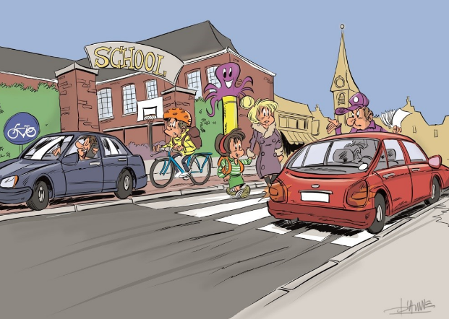
Vaak wil je je kinderen zo dicht mogelijk bij de schoolpoort afzetten/ophalen maar vind je niet altijd meteen een vrije parkeerplaats in de buurt.
Dat wil niet zeggen dat je je wagen eender waar mag parkeren, al is het maar voor 5 minuten.

Stilstaan of parkeren is verboden:
- op het voetpad en fietspad
- op minder dan 5 meter voor een oversteekplaats voor voetgangers of (brom)fietsers (bv. een zebrapad)
- waar een verkeersbord dit verbiedt
- tegen de rijrichting (tenzij in de straat éénrichtingsverkeer geldt)
- in een bocht of op een helling waardoor de zichtbaarheid vermindert

Je mag ook niet parkeren:
- voor een inrit
- langs een gele onderbroken streep
- in een dubbele file
- op een plaats voor personen met een handicap als je geen speciale kaart bezit
- als de doorgang minder dan 3 meter is

Zowel de politie als de gemeenschapswachten zullen hierop controleren, en dit zowel in het centrum van Geraardsbergen als in de deelgemeenten. Parkeer je toch fout of sta je stil waar dat niet mag, dan riskeer je een boete van 58 of 116 euro.
Meer informatie over de GAS-boetes voor verkeersoverlast vind je hier: https://www.geraardsbergen.be/stilstaan-en-parkeren-waar-het-niet-mag-verkeersoverlast-vanaf-1-december-bestraft-met-gas-boete.
Bedankt om je aan de regels te houden. Doe het voor je eigen kind(eren) en alle anderen.

